2018-10-12

1. 增加修改存储在eeprom的起始ID功能，通过WRITE_EEPROM_EN使能改功能将ID_START写入eeprom。注意：设置完成后，需要将WRITE_EEPROM_EN设置为0，再烧写一次程序到MCU才能进入正常工作模式。



1. 增加网关治具ID使用限制功能，限制ID使用的起始ID和结束ID，超过此范围网关治具报9号错误。该功能通过ID_LIMIT_EN使能。

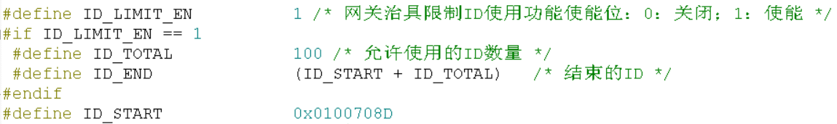

2019-1-28星期一

1. 修改代码，当使能宏定义WRITE_EEPROM_EN为1时，液晶显示ID修改完毕，并且治具不能正常分配ID，防止WRITE_EEPROM_EN=1时用来分配ID。

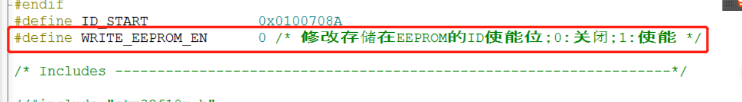

1. 增加液晶显示该治具网关支持的测试治具LORA ID号，正在通信的治具LORAID处于闪烁状态。方便观察该治具网关为哪些测试治具分配ID。